|  |
| --- |
| Môn học phát triển ứng dụng hệ thống thông tin hiện đại – Bộ môn hệ thống thông tin – khoa công nghệ thông tin – trường đại học khoa học tự nhiên |
| Yêu cầu chức năng |
| Quản Lý Xe Khách |
|  |

1. Tham chiếu

|  |  |  |
| --- | --- | --- |
| Mã số | Tên tài liệu | Phiên bản |
| KS-1 | Khảo sát hệ thống | 1.0 |
| SRS-01 | [SRS] [TOMORROW] Quản lý xe khách | 1.0 |

1. Thông tin tài liệu

|  |
| --- |
|  |

|  |  |  |  |  |  |
| --- | --- | --- | --- | --- | --- |
| Mã số | Tên tài liệu | Nội dung cập nhật | Phiên bản | Tác giả | Mô tả |
| FR-01 | Yêu cầu chức năng | Khởi tạo | 1.0 | Tường Vy | Phân tích yêu cầu chức năng cho Quy trỉnh quản lý báo cáo thống kê. |

1. Phân tích chức năng
   1. Sơ đồ use case tổng quát:

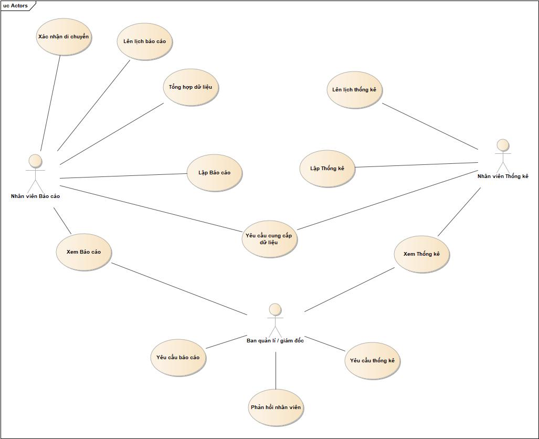

**Hình: Mô hình use case Quản lý quá trình báo cáo thống kê**

* 1. Mô tả
     1. Use case Xác nhận di chuyển:

|  |  |  |
| --- | --- | --- |
| Tên Use Case | Xác nhận di chuyển | Mã số: [FRA][UCCN][2.4.1] |
| Tham chiếu: [BRS][HTUCNV] [2.4.1]  [BRS] [HTUCNV] [2.4.2]  [BRS] [HTUCNV] [2.4.3] |
| Mô tả | Use case bắt đầu khi Nhân viên báo cáo cần được xác nhận là đã khởi hành chuyến xe cuối ngày. | |
| Dòng cơ bản | 1. Nhân viên báo cáo chọn chức năng Xác nhận di chuyển.  2. Bấm gửi Yêu cầu đến bộ phận quản lý chuyến xe để xác nhận chuyến xe cuối cùng đã khởi hành hay chưa.  3. Nhận thông báo xác nhận. | |
| Dòng thay thế |  | |

* + 1. Use case Lên lịch báo cáo:

|  |  |  |
| --- | --- | --- |
| Tên Use Case | Lên lịch báo cáo | Mã số: [FRA][UCCN][2.4.2] |
| Tham chiếu:  [BRS][HTUCNV] [2.4.1]  [BRS] [HTUCNV] [2.4.2]  [BRS] [HTUCNV] [2.4.3] |
| Mô tả | UC bắt đầu khi lịch báo cáo trước đó đã tiến hành lập báo cáo và gửi cho giám đốc. | |
| Dòng cơ bản | 1. Nhân viên báo cáo chọn chức năng Lên lịch báo cáo.  2. Nhập ngày tiến hành báo cáo:   * Ngày định kì. * Ngày theo yêu cầu từ Ban quản lí/ Giám đốc.  1. Hiển thị việc thiết lập lịch thành công. | |
| Dòng thay thế | Nếu thiết lập lịch rơi vào ngày nghỉ, thì phải hiển thị thông báo. | |

3.2.3 Use case Tổng hợp dữ liệu:

|  |  |  |
| --- | --- | --- |
| Tên Use Case | Tổng hợp dữ liệu | Mã số: [FRA][UCCN][2.4.3] |
| Tham chiếu:  [BRS][HTUCNV] [2.4.4] |
| Mô tả | UC bắt đầu khi nhân viên có nhu cầu cần tổng hợp dữ liệu để làm báo cáo | |
| Dòng cơ bản | 1. Nhân viên báo cáo chọn chức năng Tổng hợp dữ liệu.  2. Nhân viên báo cáo tiến hành tổng hợp các dữ liệu cần thiết cho quá trình lập báo cáo.  i. Báo cáo tuyến:   * Tổng hợp thông tin các tuyến được mở. * Số lượt khách mỗi tuyến. * Doanh thu của mỗi tuyến. * Góp ý, phản hồi và khảo sát từ khách hàng * Thông tin sơ lượt về khách hàng (trong đó có thông tin về vùng miền   ii. Báo cáo chuyến:   * Số lượng khách mỗi chuyến. * Doanh thu mỗi chuyến. * Thông tin sơ lượt về khách hàng (trong đó có thông tin về vùng miền   3. Sau khi tổng hợp dữ liệu cần thiết hoàn thành thì lưu dữ liệu đã tổng hợp được. | |
| Dòng thay thế |  | |

* + 1. Use case Lập báo cáo:

|  |  |  |
| --- | --- | --- |
| Tên Use Case | Lập báo cáo | Mã số: [FRA][UCCN][2.4.4] |
| Tham chiếu:  [BRS][HTUCNV] [2.4.1]  [BRS] [HTUCNV] [2.4.2]  [BRS] [HTUCNV] [2.4.3] |  | Tham chiếu:  [BRS][HTUCNV] [2.4.1]  [BRS] [HTUCNV] [2.4.2]  [BRS] [HTUCNV] [2.4.3] |
| Mô tả | UC bắt đầu khi đến kì lập báo cáo. | |
| Dòng cơ bản | 1. Nhân viên báo cáo chọn chức năng Lập báo cáo.  2. Nhân viên báo cáo chọn kiểu báo cáo cần lập: báo cáo tuyến hoặc báo cáo chuyến.  3. Nhân viên báo cáo tiến hành nhập nội dung cần báo cáo: thông tin tuyến được mở, số lượt khách, doanh thu, góp ý, phản hồi của khách hàng, thông tin về khách hàng, ...  4. Hiển thị lập báo cáo thành công. | |
| Dòng thay thế | Nếu nội dung cần báo cáo chưa đầy đủ thì báo cáo không được xác nhận là lập thành công, và yêu cầu nhân viên báo cáo cần bổ sung thêm thông tin còn thiếu. | |

* + 1. Use case Yêu cầu cung cấp dữ liệu:

|  |  |  |
| --- | --- | --- |
| Tên Use Case | Yêu cầu cung cấp dữ liệu | Mã số: [FRA][UCCN][2.4.5] |
| Tham chiếu:  [BRS][HTUCNV] [2.4.1]  [BRS] [HTUCNV] [2.4.2]  [BRS] [HTUCNV] [2.4.3]  [BRS] [HTUCNV] [2.4.4]  [BRS] [HTUCNV] [2.4.5] |
| Mô tả | UC bắt đầu khi nhân viên báo cáo cần thêm dữ liệu để lập báo cáo | |
| Dòng cơ bản | 1. Nhân viên báo cáo chọn chức năng Yêu cầu cung cấp dữ liệu.  2. Gửi yêu cầu đến nhân viên quầy vé, yêu cầu cung cấp các thông tin cần thiết.  3. Nhận dữ liệu từ nhân viên quầy vé gửi đến.  4. Xác nhận thành công. | |
| Dòng thay thế | Nếu thông tin nhân viên quầy vé gửi đến chưa đầy đủ thì gửi yêu cầu cho nhân viên quầy vé bổ sung thông tin,. | |

* + 1. Use case Xem báo cáo:

|  |  |  |
| --- | --- | --- |
| Tên Use Case | Xem báo cáo | Mã số: [FRA][UCCN][2.4.6] |
| Tham chiếu:  [BRS][HTUCNV] [2.4.5] |
| Mô tả | UC bắt đầu khi nhân viên báo cáo hoặc Ban quản lí/ Giám đốc cần xem báo cáo | |
| Dòng cơ bản | 1. Nhân viên báo cáo hoặc Ban quản lí/ Giám đốc chọn chức năng Xem báo cáo.  2. Nhập một số thông tin: ngày báo cáo, mã số của báo cáo.  3. Hiển thị báo cáo cần xem. | |
| Dòng thay thế | Nếu thông tin nhập vào mà không tìm thấy báo cáo cần xem thì hiển thị thông báo. | |

3.2.7

...

1. Phân tích dữ liệu

4.1 Sơ đồ class diagram:

4.2 Mô tả:

4.2.1 GiamDoc:

|  |  |  |  |
| --- | --- | --- | --- |
| Tên class | GiamDoc | | Mã số: [FRA] [CLS] [2.4.1] |
| Tham chiếu:  [FRA] [UCCN] [2.4.6]  [FRA] [UCCN] [2.4.10]  [FRA] [UCCN] [2.4.11] |
| Mô tả | Lưu trữ thông tin của giám đốc | | |
| Thuộc tính | Tên thuộc tính | Mô tả | |
| maGiamDoc | Mã giám đốc | |
| tenGiamDoc | Họ tên của giám đốc | |
|  | | |
| Phương thức | Tên phương thức | Mô tả | |
| guiYeuCauBaoCaoThongKe | Khi có yêu cầu cần phải báo cáo hay thống kê thì tiến hành gửi yêu cầu cho nhân viên | |
| xemBaoCaoThongKe | giám đốc có nhu cầu muốn xem báo cáo, thống kê . | |
| Quan hệ | Tên lớp | Mô tả | |
| PhieuPhanHoi | GiamDoc có quan hệ với PhieuPhanHoi.  Khi GiamDoc có quan hệ với PhieuPhanHoi có nghĩa là giám đốc đã tạo 1 phiếu phản hồi cho nhân viên nào đó.  1 Giám đốc thì có thể tạo nhiều Phiếu phản hồi, còn mỗi Phiếu phản hồi thì chỉ do 1 giám đốc tạo ra. | |

4.2.2 BaoCao:

|  |  |  |  |
| --- | --- | --- | --- |
| Tên class | BaoCao | | Mã số: [FRA] [CLS] [2.4.2] |
| Tham chiếu:  [FRA] [UCCN] [2.4.4]  [FRA] [UCCN] [2.4.6] |
| Mô tả | Lưu trữ thông tin của 1 báo cáo | | |
| Thuộc tính | Tên thuộc tính | Mô tả | |
| maBaoCao | Mã báo cáo | |
| ngayLapBaoCao | Ngày lập báo cáo | |
| tenBaoCao | Là báo cáo tuyến xe hay báo cáo chuyến xe | |
| Phương thức | Tên phương thức | Mô tả | |
| Ko có |  | |
| Quan hệ | Tên lớp | Mô tả | |
|  |  | |

4.2.3 BaoCaoTuyenXe:

|  |  |  |  |
| --- | --- | --- | --- |
| Tên class | BaoCaoTuyenXe | | Mã số: [FRA] [CLS] [2.4.3] |
| Tham chiếu:  [FRA] [UCCN] [2.4.4]  [FRA] [UCCN] [2.4.6] |
| Mô tả | Lưu trữ thông tin của 1 báo cáo tuyến xe | | |
| Thuộc tính | Tên thuộc tính | Mô tả | |
| maBaoCao | Mã báo cáo | |
| loaiBaoCao | Loại báo cáo là theo tháng/ quý hay năm | |
| noiDungBaoCao | Tất cả nội dung cần báo cáo, bao gồm:   * số tuyến xe được mở * số lượng khách của mỗi tuyến * doanh thu mỗi chuyến. * Các góp ý, phản hồi của khách hàng. * Phân nhóm khách hàng theo vùng. | |
| Phương thức | Tên phương thức | Mô tả | |
| Ko có |  | |
| Quan hệ | Tên lớp | Mô tả | |
|  |  | |

4.2.4 BaoCaoChuyenXe:

|  |  |  |  |
| --- | --- | --- | --- |
| Tên class | BaoCaoChuyenXe | | Mã số: [FRA] [CLS] [2.4.4] |
| Tham chiếu:  [FRA] [UCCN] [2.4.4]  [FRA] [UCCN] [2.4.6] |
| Mô tả | Lưu trữ thông tin của 1 báo cáo chuyến xe | | |
| Thuộc tính | Tên thuộc tính | Mô tả | |
| maBaoCao | Mã báo cáo | |
| loaiBaoCao | Loại báo cáo là ngày,tuần, tháng, quý hay năm | |
| noiDungBaoCao | Nội dung của báo cáo:   * Số lượng khách hàng mỗi chuyến. * Doanh thu của mỗi chuyến * Phân loại khách hàng theo vùng miền. | |
| Phương thức | Tên phương thức | Mô tả | |
| Ko có |  | |
| Quan hệ | Tên lớp | Mô tả | |
|  |  | |